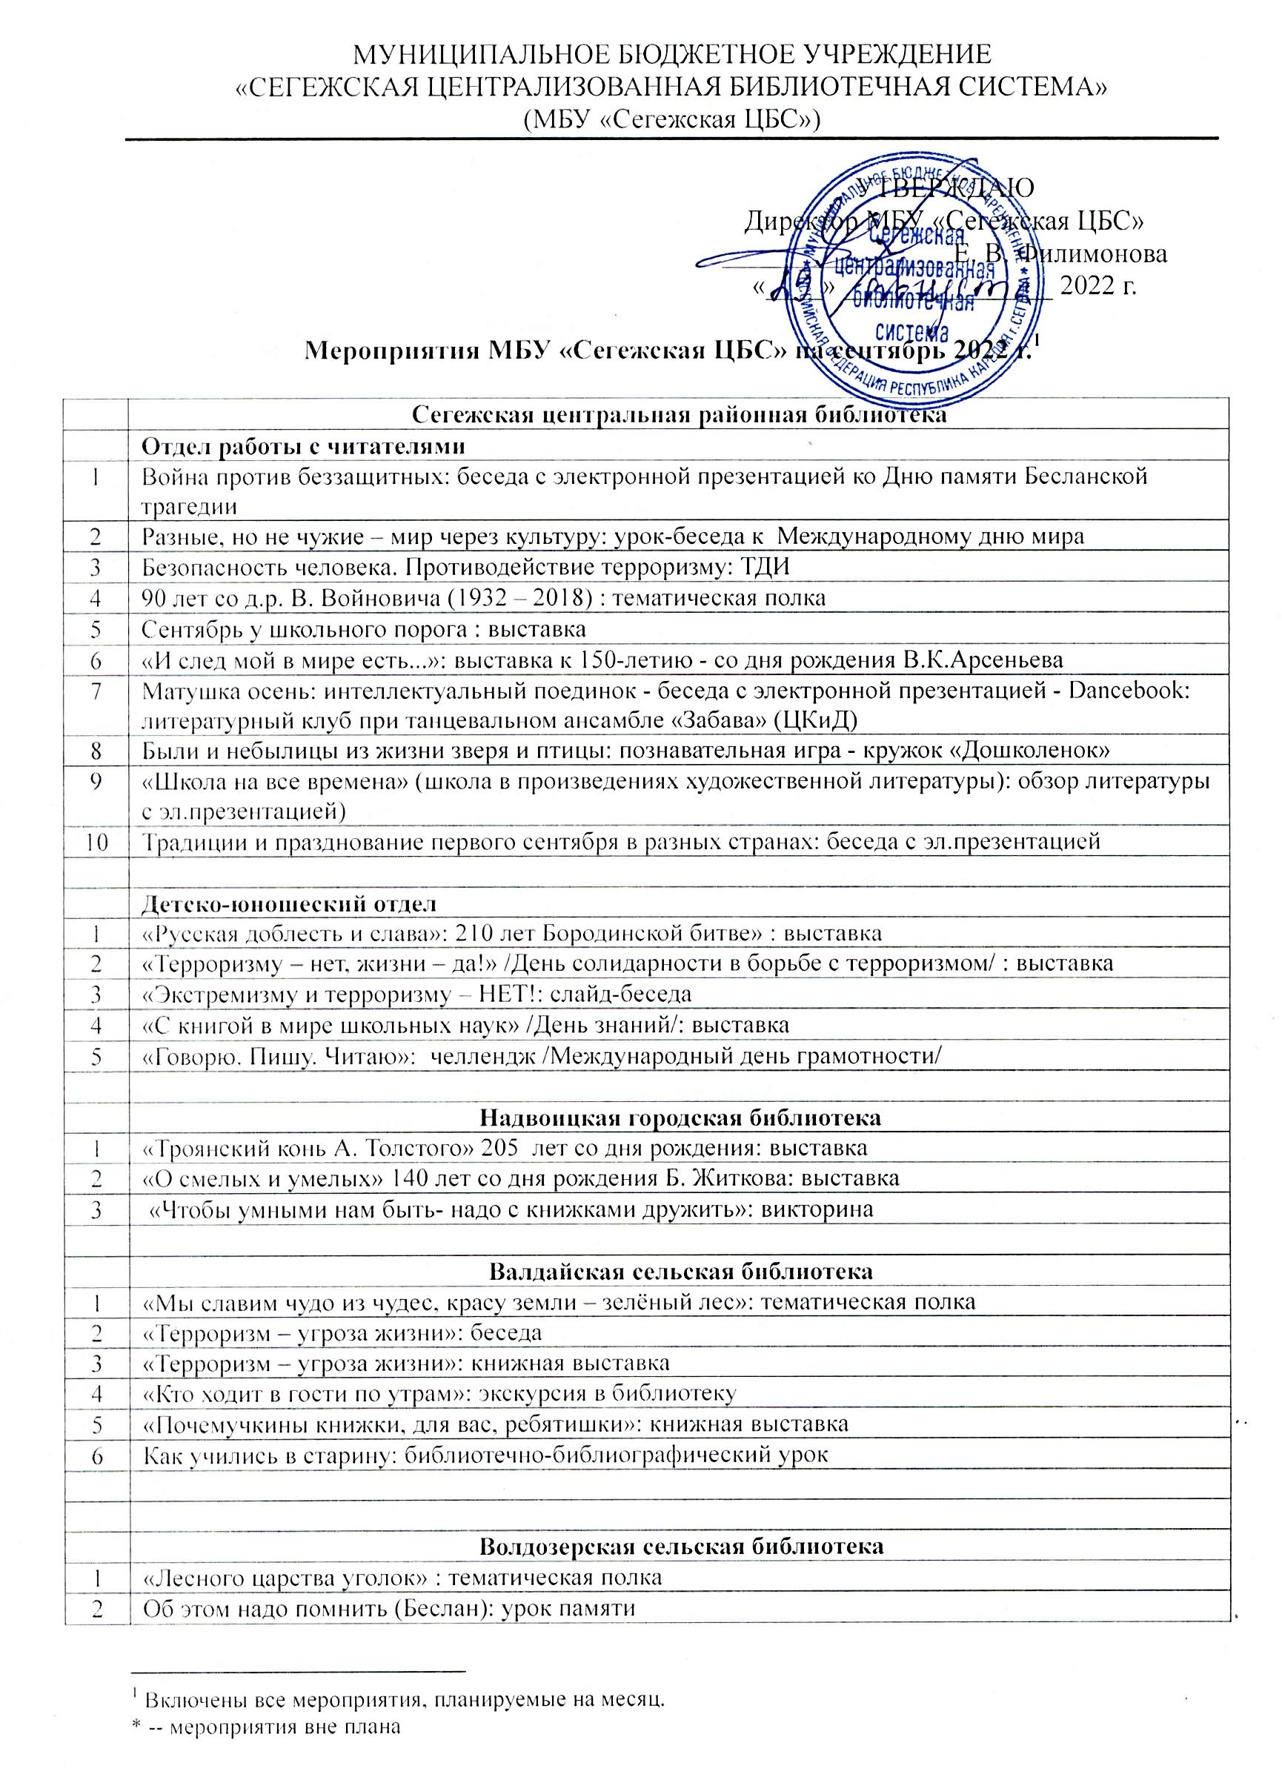
3 | «Страна литературных героев»: выставка
4 | Школьный звонок всех позвал на урок: утренник
5 | Литературно-юбилейный календарь: выставка /А. Адамович, А. Толстой, Г. Шпаликов, О. Генри, С. Кинг/
6 | «За страницами школьных учебников»: выставка
7 | Книжкин дом. Книжкин адрес: библиотечный урок
 | Идельская сельская библиотека
 | Отпуск
 | Оленийская сельская библиотека
1 | Терроризм в современном мире: профилактическая беседа, посвященная Дню солидарности в борьбе с терроризмом
2 | Свет знаний /ко Дню знаний: выставка
 | Поповпорожская сельская библиотека
1 | Готовим вкусно: рецепты из даров леса и огорода: выставка
2 | Здравствуй осень!: громкие чтения стихов, составление рассказов об осени
3 | Книги-юбиляры-2022: выставка
 | Пертозерская сельская библиотека
1 | Цикл к Дням воинской славы: Недаром помнит вся Россия… / к 210-летию Бородинского сражения (1812)/: тематическая полка
2 | По страницам литературного календаря 9. Поэты и писатели юбиляры сентября  / А.К.Толстой, В. Арсеньев, О. Фокина, М. Сервантеса : тематическая полка
3 | Поэты и писатели юбиляры сентября: тематическая полка
4 | Мы за чаем не скучаем, жизнь с улыбкой вспоминаем : литературно-музыкально вечер
 | Чтобы вспомнить какими мы были, загляните в наш фотоальбом / история поселка в фотографиях: фотовыставка (п. Пертозеро (к 65-летию)
 | Полгинская сельская библиотека
1 | Времена года на празднике дня рождения
2 | Флора и фауна Карелии: книжная выставка
3 | Что надо знать пенсионеру: книжная выставка
4 | Варим, солим, маринуем: книжная выставка
 | Чернопорожская сельская библиотека
1 | «День памяти жертв блокады Ленинграда»: час истории
2 | «День памяти жертв блокады Ленинграда»: стенд
3 | «Знать правила дорожного движения, как таблицу умножения» : стенд
4 | «Алкоголь и подросток»: час здоровья
5 | «Не допустим мы пожара»: беседа
6 | «Краски осени»: выставка детского рисунка
7 | «Природа и фантазии»: выставка детского творчества
8 | «Урожай собираем и на зиму запасаем»: час информации
9 | «Ваш виртуальный мир» День Интернета: час информации
10 | «Вместе против террора»: фотовыставка
11 | Урок памяти «Эхо Бесланской трагедии» День солидарности в борьбе с терроризмом
12 | «День знаний - 1 сентября» : беседа
13 | Цикл «Книга-юбиляр» 185 лет – Лермонтов М.Ю. «Смерть поэта», «Бородино» (1837): выставка

25.07.2022 В. Р. Созина зав. отделом прогнозирования и развития
Сегежской ЦРБ 8-963-740-01-95

